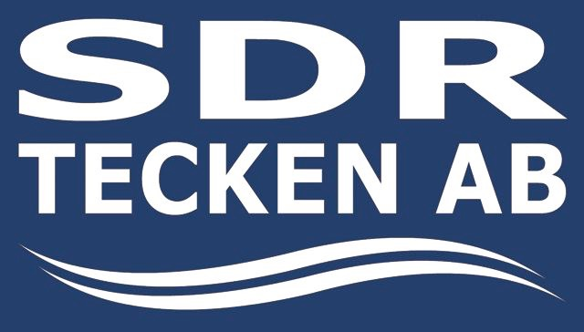

Pressmeddelande från SDR Tecken AB2015-11-20  
  
**Vi överklagar inte Förvaltningsrättens dom om bildtelefoni.net**

**SDR Tecken AB har, genom dotterbolaget Svensk Bildtelefoni AB, deltagit i upphandlingen av den viktiga tjänsten bildtelefoni.net. Post- och Telestyrelsen (PTS) som upphandlar tjänsten tilldelade den till ett utländskt bolag. Efter en överklagan från Svensk Bildtelefoni AB och en rättsprocess i Förvaltningsrätten står PTS:s beslut fast om att tilldela tjänsten till det valda bolaget. Vi på Svensk Bildtelefoni AB har nu bestämt att inte gå vidare och överklagar således inte Förvaltningsrättens dom.**

SDR Tecken AB är ett företag som arbetar för att engagera och involvera döva i de tjänster som samhället har för dem. Döva behöver inte bara vara passiva mottagare utav dessa tjänster utan kan vara delaktiga i produktion och leverans av tjänsterna. Tjänster för döva i Sverige omsätter hundratals miljoner varje år. Mycket sällan får döva själva vara med och producera dessa. Genom att delta i upphandlingen ville SDR Tecken AB att flera kvalificerade arbetstillfällen skulle skapas för och av döva. När Svensk Bildtelefoni AB fick information om beslutet att tilldela tjänsten till ett utländskt företag bestämde vi oss för att göra en överklagan på ett antal grunder.

- Att kunna överpröva ett beslut är en grundläggande rättighet i ett modernt rättssamhälle. Känner man sig orättvist behandlad så ska man få sin sak prövad, säger Fredrik Forsberg som är ledamot i Svensk Bildtelefoni AB om den överklagan som gjordes.

En av grunderna till SDR Tecken ABs överklagan handlade om huruvida konkurrerande anbud uppfyllde ett av kraven i upphandlingen. Emellertid verkar det som att den konkurrerande anbudslämnaren nu i dagarna har rättat till den tekniska plattformen så att den efterfrågade funktionen numera finns. Även om SDR Tecken AB har bevis för att den funktionen har tillförts efter upphandlingen så väljer vi inte att överpröva i nästa instans. Vi är i stort sett till freds med hur Förvaltningsrätten hanterat våra synpunkter och vår överklagan.

- Det är en fråga om juridik och avvägningar mellan olika intressen, men vi är förstås besvikna över att vi inte vann upphandlingen. Vi anser fortfarande att det är dags för döva aktörer på marknaden kring tjänster som har döva som målgrupp, säger Tomas Hellström som är ordförande för SDR Tecken AB och ledamot i styrelsen för Svensk Bildtelefoni AB.  
  
**Kontakt:***Tomas Hellström,* ordförande SDR Tecken AB   
tomas.hellstrom@sdr.org

*Jenny Ek*, kommunikationsansvarig Sveriges Dövas Riksförbund  
jenny.ek@sdr.org  
Mobilnummer: 0735-30 84 34 (endast SMS)